**Bài tập buổi 5 môn Quản lý dự án**

Họ và tên: Trần Trọng Hiếu

Lớp: CNPM2

MSSV: 1150080093

**1150080093_LAB51_Tracking. docx**

**5.1. Chọn một nhiệm vụ đã được cập nhật tiến độ,**

**a. Xác định số giờ làm việc dự kiến, số giờ làm việc thực tế, số giờ làm việc còn lại và tỷ lệ % hoàn thành công việc của những người tham gia nhiệm vụ này?**

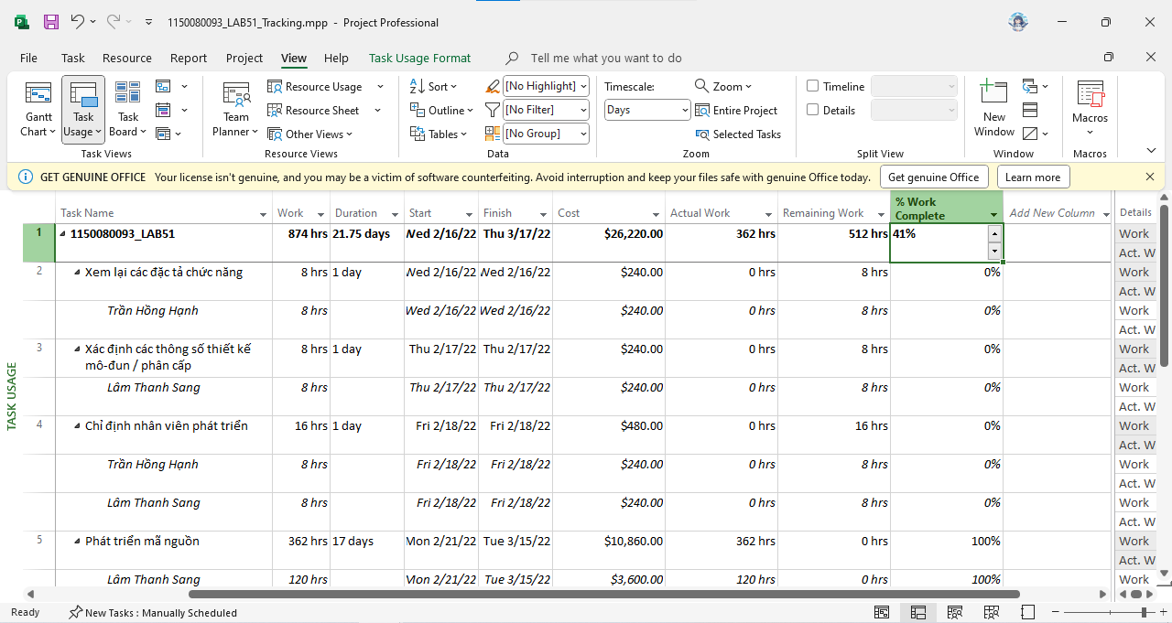

**b. Xác định số tiền dự kiến, số tiền đã trả và số tiền còn lại sẽ trả cho những người tham gia nhiệm vụ này?**

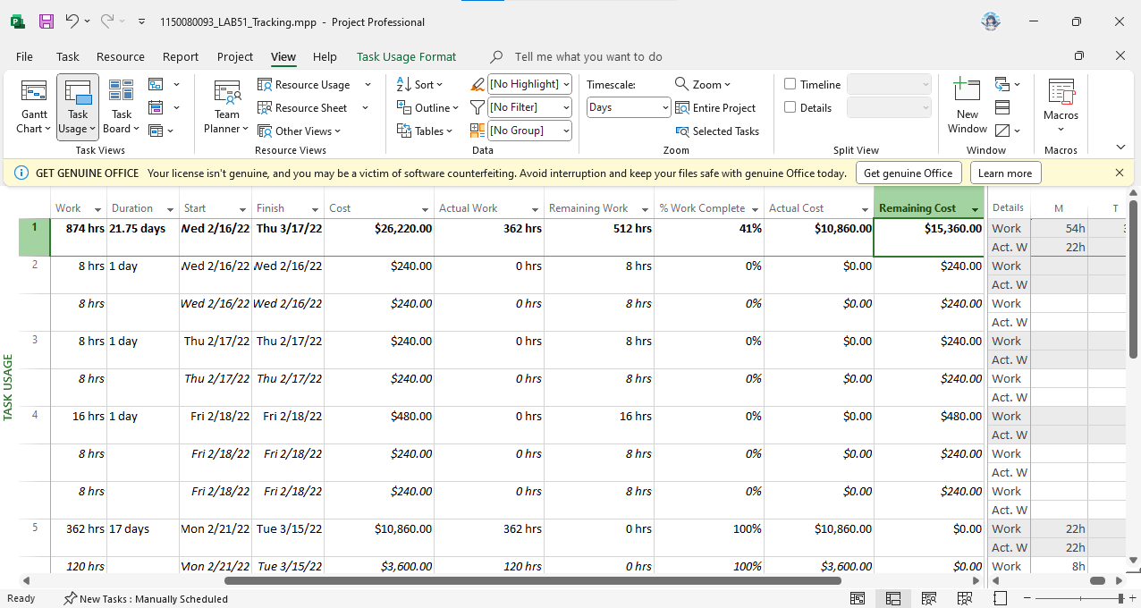

**c. Nhiệm vụ này chậm tiến độ, đúng tiến độ hay vượt tiến độ? Vì sao?**

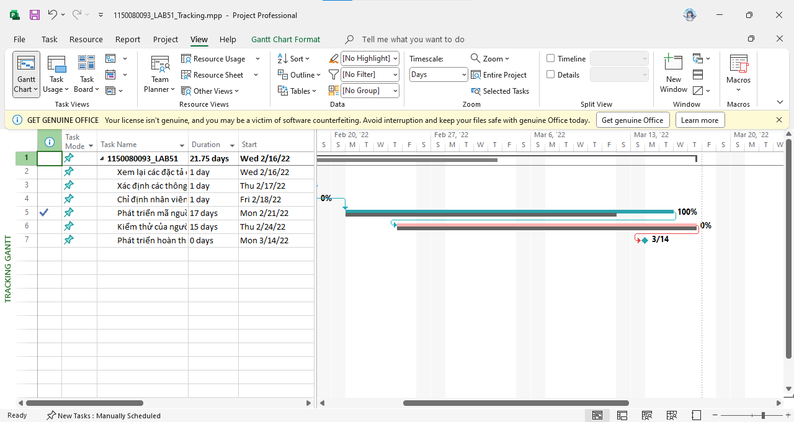

- Đa số đều đúng tiến độ là vì Actual bằng với Baseline, chỉ có phát triển mã nguồn là trễ tiến độ vì đường Actual dài hơn đường Baseline.

**5.2. Xác định chi phí đường cơ sở cho dự án?**

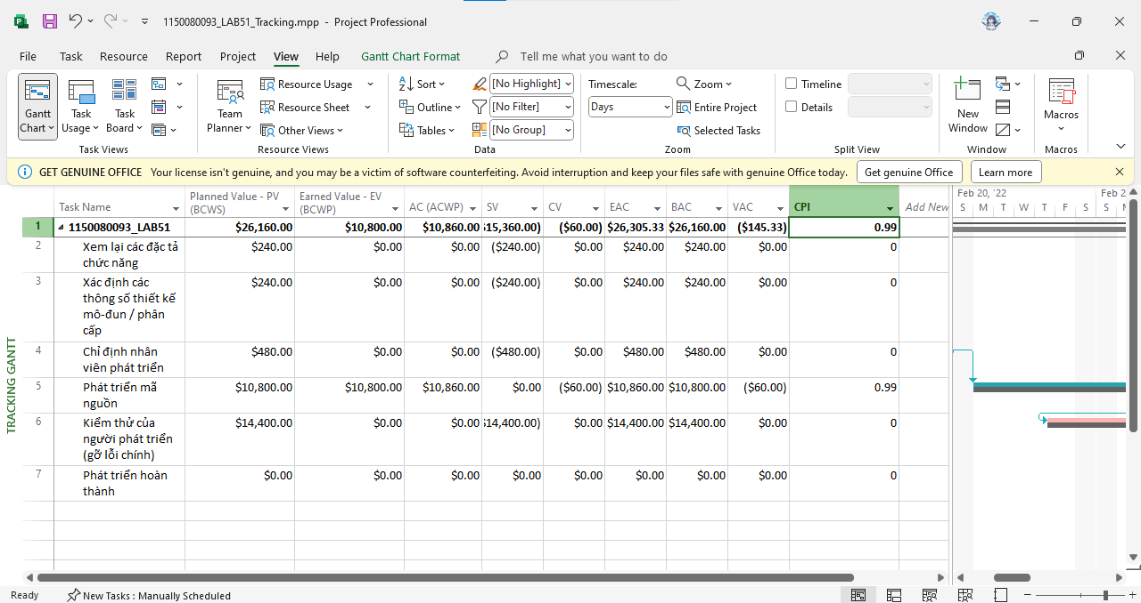

- Chi phí cho dự án là: $26,160.00

**5.3. Ta cần chi thêm (/tiết kiệm) bao nhiêu tiền để hoàn thành dự án? dự kiến sẽ vượt quá (/thấp hơn) ngân sách bao nhiêu đô la khi dự án hoàn thành?**



- CPI = 0.99 < 1 cho nên vượt ngân sách

Sử dụng công thức:

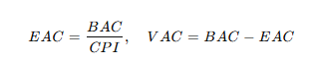

**5.4. Nếu dự án trễ (/vượt) tiến độ, hãy cho biết dự án kéo dài thêm (/rút ngắn) bao nhiêu ngày và tỷ lệ % trễ (/vượt) tiến độ?**

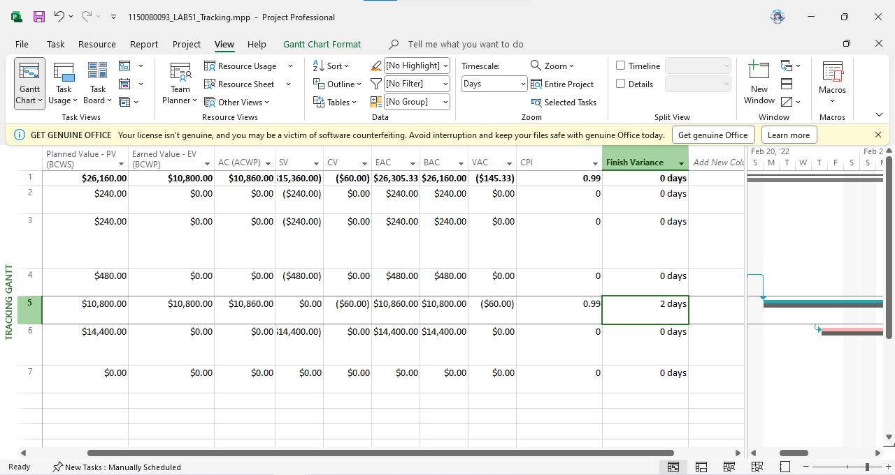

- Đa số các công việc đều hoàn thành đúng tiến độ ngoại trừ phát triển mã nguồn là trễ 2 ngày vì Finish Variance là 2 days

- Cho nên trễ khoảng 13% sử dụng công thức:

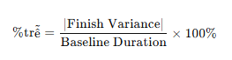

**5.5. Xuất báo cáo các giá trị thu được ra tập tin định dạng Excel, sau đó sao chép đồ thị và dữ liệu vào tập tin .docx.**

